SAE Institute AG

LAYOUT ASSETS

**Webauftritt   
für  
Flowers & Decor**

**Verfasserin:**  
Nadiia Zwyssig  
Bahnhofstrasse 14  
6362 Stansstad

**Studiengang:**  
Webdesign & Development Diplom  
WDD318

WBD4300_SP1_NadiiaZwyssig

Abgabe: 23. September 2018

Copyright © Nadiia Zwyssig

# Inhaltsverzeichnis

1 Vision 3

2 Projektbeschreibung 3

3 Projektanforderungen 4

3.1 Zielgruppedefinition 4

3.2 Anforderungen an die Webseite 5

4 Inhaltselemente 6

4.1 Sitemap 6

4.2 Schrift 6

4.3 Farbkonzept 6

4.4 Schriftart 7

4.5 Darstellung 8

5 Screendesign 11

5.1 Moodboard 12

5.2 Skizzen Desktop 13

5.3 Skizzen Tablet 15

5.4 Skizzen Mobile 17

6 Quellenverzeichnis 21

6.1 Bildinformationen 21

# Vision

Der zukünftige Flowers & Decor Webauftritt, wird die beste Informationswebseite für den Bereich von Dekorationen mit Blumen für all möglichen Events, ob für Geschäfts- oder Privatkunden.

# Projektbeschreibung

Die Firma Flowers & Decor ist ein Startup bei dem 50% der neuen Kunden über den Webauftritt erreicht werden sollen. Dafür ist es wichtig, dass die Webseite nicht zu gross und zu viele Informationen enthält, sondern Zielgerecht und direkt für unsere Zielgruppe zugeschnitten sein soll. Dafür soll eine Hauptseite entstehen, mit einer grossen Slideshow von schönen kontrastreichen Blumenbildern. Dabei soll die Zielgruppe neugierig gemacht und einen WOW Effekt herbeigerufen werden. Die drei Unterseiten (Subsites) sollen Informationen und eine Kontaktmöglichkeit beinhalten.

Die drei Unterseiten sollen wie folgt gegliedert werden.

1. Portfolio:  
   Hier soll eine Bildgalerie mit den Arbeiten von Flowers & Decor zu sehen sein. Dabei wird ein Spezialeffekt zum Einsatz kommen, der die Webseite und Arbeiten noch weiter aufwertet und interessanter macht.
2. About:  
   Hier wird die Firmentätigkeit beschrieben werden und soll mit einem Parallax-Effekt ausgestattet werden.
3. Contact us:  
   Hier soll die Flowers & Decor Koordination angezeigt werden. Zusätzlich wird diese Unterseite mit einem Kontaktformular ausgestattet. Dabei sollen falscheingaben vermieden werden indem die Eingabe geprüft werden. Eine Newsletter Subscribe Möglichkeit soll bestehen und Standartmässig aktiv ausgewählt sein.

# Projektanforderungen

## Zielgruppedefinition

In der folgenden Tabelle wurden die Zielgruppen definiert:

|  |  |
| --- | --- |
| Alter/Altersgruppe: | Ab 18 - 99 |
| Personen: | Natürliche und juristische Personen |
| Familienstand | Alle |
| Einkommen / Budget | Mittelschicht / Mittleres Budget |
| Wohnort / Einzugsgebiet | London City und Umgebung |
| Sprachraum | Englisch |
| Konsumverhalten | Abwechslung suchendes Kaufverhalten |
| Bedürfnisse | Freude an schönen Dinge, Unvergessliche Feier mit Emotionen, ein Auge für Details |
| Ethische Werte | Sich selbst in einem guten Licht präsentieren |
| Lifestyle | Beschäftigt mit Arbeit, Familie, Reisen etc. und lassen gerne Events von Experten Organisieren. |

## Anforderungen an die Webseite

Die Webseite von Flowers & Decor sollen folgende Kriterien erfüllen und ist nach der Priorität (höchste Priorität zuerst) aufgelistet.

1. Korrekte Anzeige:  
   - Cross-Browser   
   - Responsive Design mit drei Breakpoint für Desktop, Tablet und Smartphone.
2. Strukturierte Informationen  
   Schneller Zugriff und kurze Wege zu den gesuchten Informationen
3. Die Webseite muss eine Woche nach der Aufschaltung über den Name Flowers & Decor über Google in den Top 3 erscheinen.
4. Die Webseite von Flowers & Decor soll ein modernes, minimalistisch und klares Design haben.
5. Die Webseite muss eine kurze Ladezeit (< 1 Sek) bei hoher Kapazität (> 1'000 Besucher) aufweisen
6. Barrierefreiheit muss die Webseite unterstützen
7. Die Webseite soll eine Verfügbarkeit von 99,98% Aufweisen
8. Die Sprache wird der Webseite wird Englisch sein

# Inhaltselemente

## Sitemap

## Schrift

## Farbkonzept

Für diese Website werde ich neutrale Farbe vorgesehen. Neutrale Farben wird in Verbindung mit Eleganz, Stärke und Formalität. Genau diese Kombination der Eigenschaften betont die Arbeit von der Firma Flowers & Decor

Folgende Farben sind vorgesehen:

|  |  |  |  |
| --- | --- | --- | --- |
| Name der Farbe: | Hex-Code der Farbe: | Farbbild: | Bedeutung: |
| Weiss | #ffffff |  | Reinheit, Einfachheit und minimalistisches Design. Weisser Hintergrund hellt andere Farben auf. |
| Hellgrau | #ded4c3 |  | Eleganz und Ruhe, Hellt dunkle Farbe auf und der Kontrast ich nicht mehr so stark wie bei weiss. |
| Dunkelgrau | #444444 |  | Stärke, Eleganz und Formalität. Gibt ein Gefühl von Raffinesse und Modernität im Design. |

## Schriftart

### Standartschrift Varela

Die Standartschrift dieser Webseite wird Varela sein. Varela ist eine moderne Sans Serif Schrift (keine Dekoration (Serifs)) mit modernen Buchstabenproportionen. Sie verbindet viele grosse Schriftarten miteinander. Seine Eindeutigkeit ergibt sich aus den vertikalen Schnitten von Kleinbuchstaben wie «a, c, e, g, s» und Grossbuchstaben wie «C, G, J, S». Sie ist extrem sauber und minimalistisch im Design. Darum ist sie in der Lage, gut in Textkörper in kleineren Grössen zu sein oder sie kann gut für Überschriften und Menüpunkte verwendet werden.

Varela ist eine Google Schriftart und ist öffentlich verfügbar.

Beispiel Varela Regular:



### Headlineschrift Playfair Display

Die Headlineschrift dieser Webseite wird Playfair Display sein. Playfair Display ist eine übergangssprachliche Serif Schrift. Wie der Name schon sagt, ist Playfair Display gut für Titel und Überschriften geeignet.

Die Schrift hat eine extra große x-Höhe und kurze Unterlängen. Sie kann ohne Vorzeichen gesetzt werden, wenn der Platz knapp ist, zum Beispiel in Nachrichtenüberschriften oder für stilistische Effekte in Titeln.

Playfair Display ist eine Google Schriftart und ist öffentlich verfügbar.

Beispiel Playfair Display Regular:  


## Darstellung

### Gliederung der Desktop Website

Jede Webseite (inkl. Home-Seite) besteht aus einem Header, Navigation, Contentbereich und Footer. Die Webseiten sind alle gleich gegliedert.

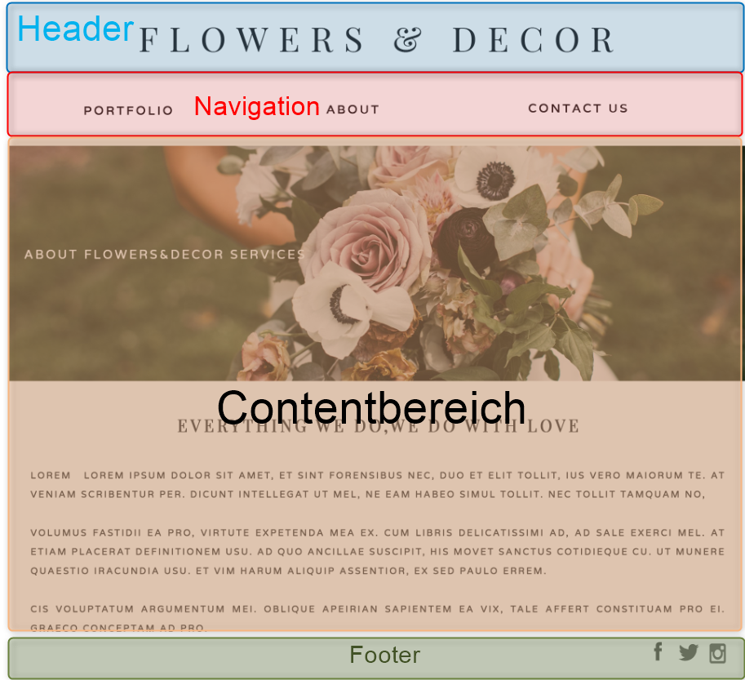

### Gliederung der Tablet Website

Wie in der Desktop Website besteht auch die Tablet Website aus einem Header, Navigation, Contentbereich und einem Footer. Alle Webseiten haben die gleiche Gleiderung.

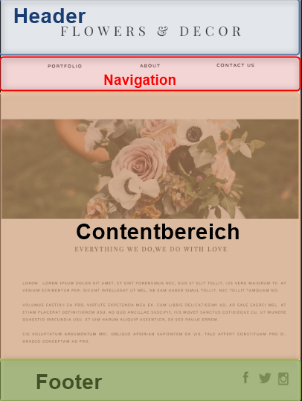

### Gliederung der Mobile Website

Wie in der Desktop Website besteht auch die Mobile Website aus einem Header, Navigation, Contentbereich und einem Footer. Alle Webseiten haben die gleiche Gleiderung.

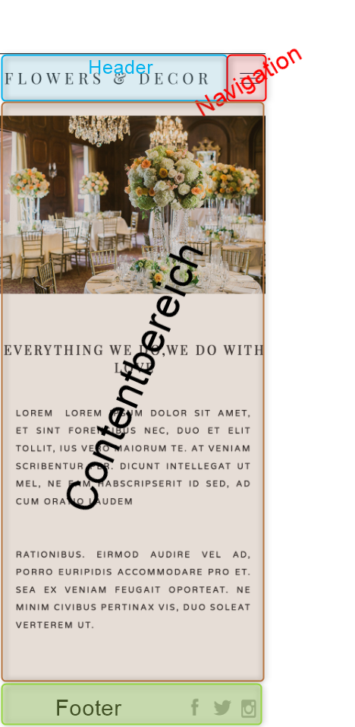

### Navigation

In diesem Projekt wird eine horizontale Navigation benutzt. Eine horizontale Navigation nimmt viel weniger Platz in Anspruch, so dass sich die Benutzer mehr auf den Inhalt der Website konzentrieren können. Diese Navigation kann und beschränkt die Mausbewegungen der Benutzer. Bei der Mobilnavigation wird auf das trendige Hamburger-Menü gesetzt.

Über die Navigation gelangt man einfach zur jeder Unterseite von Flowers & Decor. Eine Übersicht findet man unter dem Punkt 4.1 Sitemap.

# Screendesign

Als Designer werde ich die schönste, auffälligste und funktionalste minimalistische Webseite mit wenigen und einfacheren Elementen / Blöcken erstellen. Das ist ein Webseiten-Design-Stil, der die Bedürfnisse von Designern und Benutzern erfüllen kann. Einfache und saubere Webseiten ermöglichen es den Benutzern, sich auf die Seiteninhalte / Dienste zu konzentrieren. Minimalistische Websites sind in der Regel einfach zu bedienen, bieten eine bessere Benutzererfahrung und werden schneller geladen.

Der weisse Hintergrund wird verwendet, um Seiteninhalte hervorzuheben. Diese Farbe hilft die Geräusche reduzieren und ermöglicht den Benutzern sich auf die Seiteninhalte, Produkte und Dienstleistungen zu konzentrieren.

## Moodboard

Moodboard unterschützt den Webdesign-Prozess, ist aber kein Design, sondern hilft bei der Inspiration bei der Designfindung. Damit ist es ein wichtiges Werkzeug, um beim richtigen Ton, Kommunikationsstil und Projektpersönlichkeit zu unterstützen und mit dem Styling zu experimentieren.

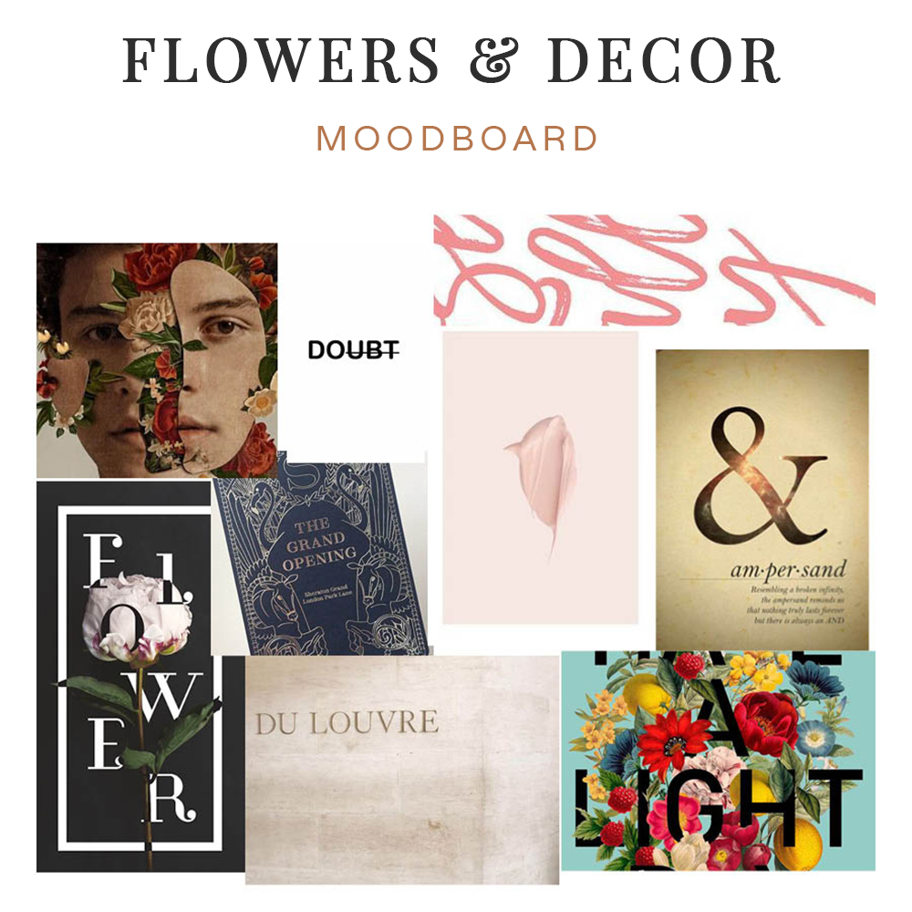

## Skizzen Desktop

### Home-seite

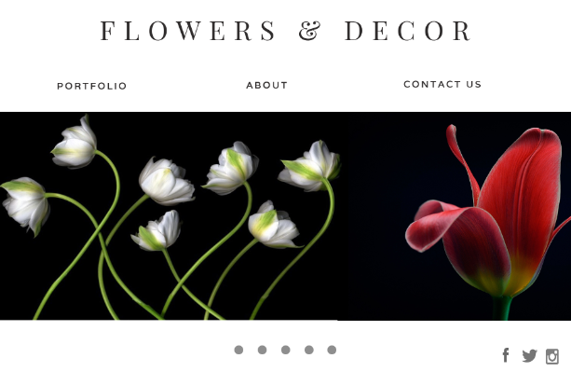

### About

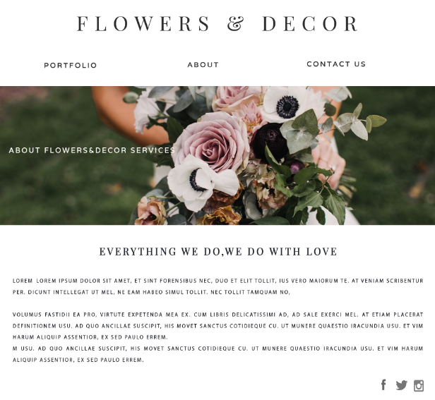

### Contact

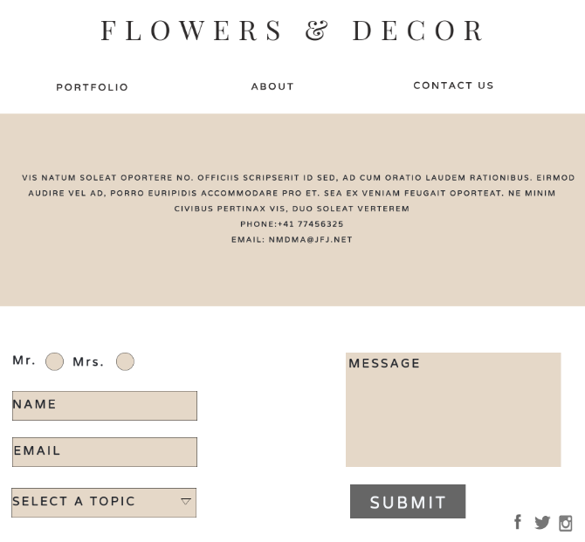

### Portfolio

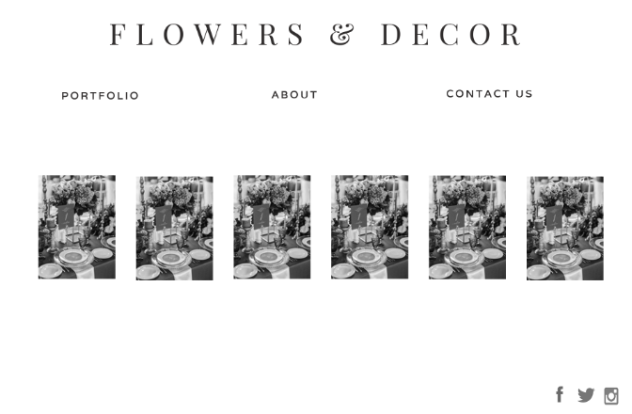

## Skizzen Tablet

### Home-Seite

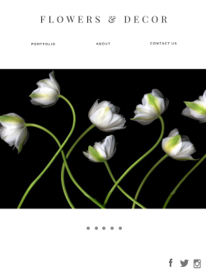

### About

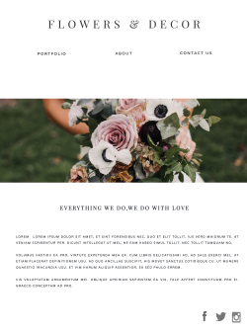

### Contac us

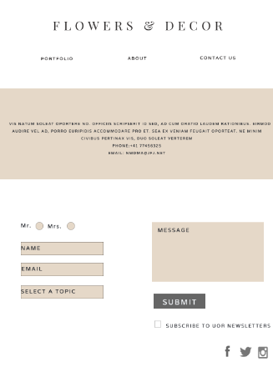

### Portfolio

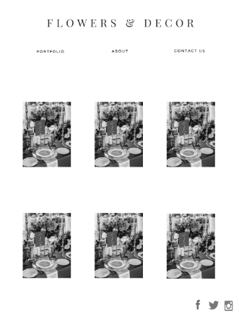

## Skizzen Mobile

### Home Seite

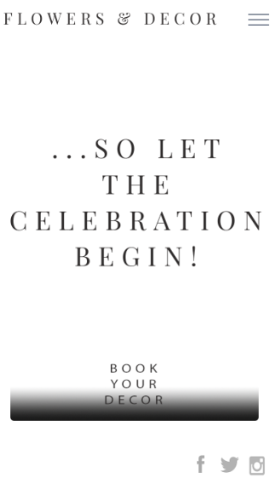

### About

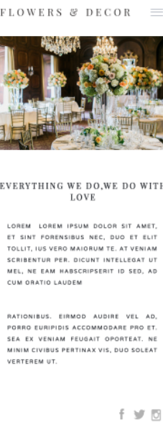

### Contact us

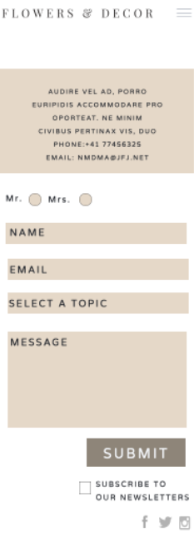

### Portfolio

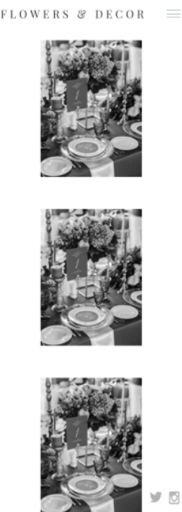

# Quellenverzeichnis

## Bildinformationen

Von den folgenden Links wurden die Bilder für Screendesign verwendet

<https://www.pinterest.de/pin/91620173644318739/>

<https://singaporebrides.com/articles/2018/02/bridal-bouquet-singapore/>

<http://mmday.com.ua/charm-and-flame/>

<http://mmday.com.ua/edem-resort-wedding/>

<http://mmday.com.ua/grand-express/>

<https://www.gettyimages.ch/fotos/calla-lily?sort=mostpopular&mediatype=photography&phrase=calla%20lily>

<https://hiveminer.com/Tags/anthurium%2Cant%C3%BArio/Recent>

<https://www.haroldfeinstein.com/portfolio/flowers/>

<https://www.pinterest.de/pin/538743174150500043/>